CONSTANCIA DE FIJACIÓN

Siendo las 8:00 a.m., del 24 de marzo de 2015, se fija por un término de cinco (5) días hábiles para su notificación la Resolución No. CSJCR15-169 del 20 de marzo de 2015 “Por medio de la cual se resuelven recursos de Reposición interpuestos en contra de la Resolución No. CSJCR14-491 del 30 de diciembre de 2014 y se decide sobre la concesión de los de Apelación”

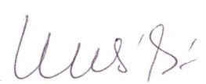

FLOR EUCARIS DIAZ BUITRAGO
Presidenta

